实验改动细节
1.调整了train.py文件中的 save_weights函数，让训练完成的模型的权重文件保存为默认的cutoff=-1，还未实际验证后面迁移训练获得的该权重文件是否能继续进行参数的fine-tune
2.如果改了backbone，并且希望使用迁移学习，如迁移学习darknet前32层的权重，需要在model.py文件中，修改红框中的cutoff的值，改成需要迁移学习的[:cutoff]的darknet的 权重
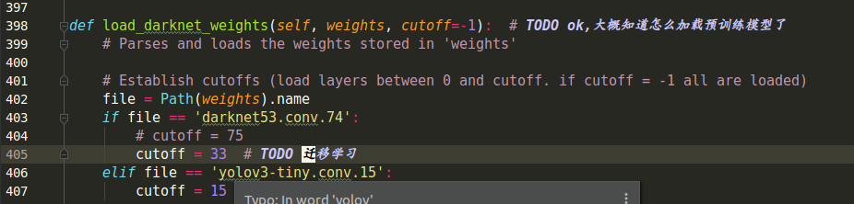
2.train.py文件中的约在320～340左右，这里除了一个batch大小，原先为64
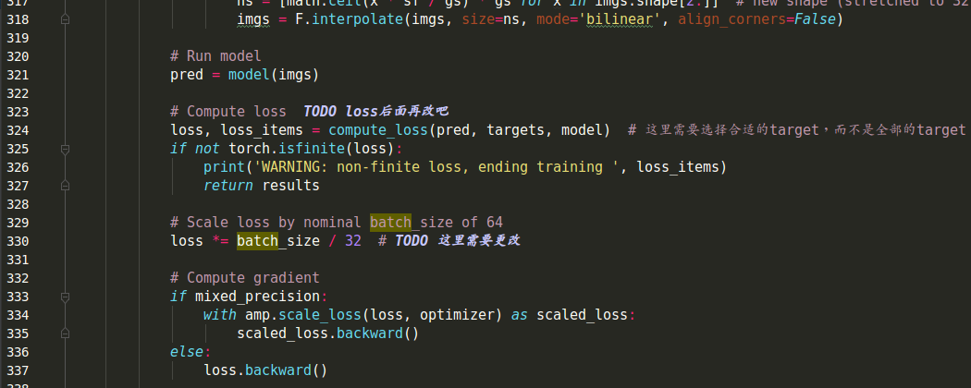
3.issue：https://github.com/ultralytics/yolov3/issues/1160#issuecomment-626826271讨论了自动调整class的超参数的方案，具体对应了之前的一个疑惑，就是train.py文件中自动调整COCO-tuned的hyp中的hyp[‘cls’]：
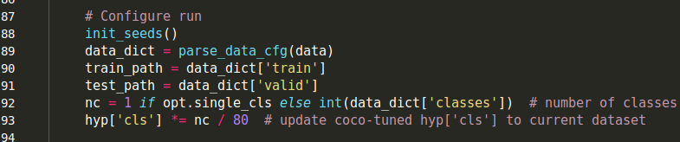

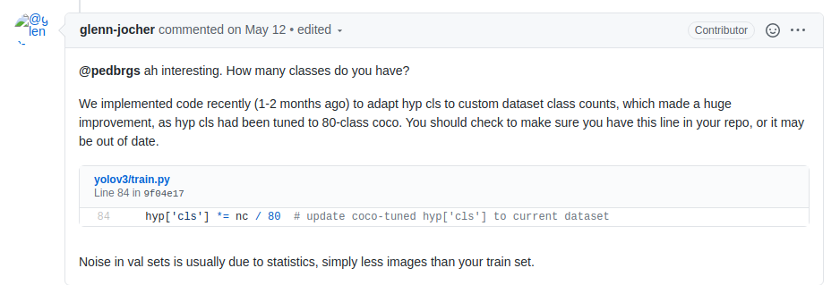
# 笔者在train.py文件的__main__下面，对下面的部分做了修改：

根据为：https://github.com/ultralytics/yolov3/commit/0cf88f046d1a00f92850566d13fa837edfb09c02
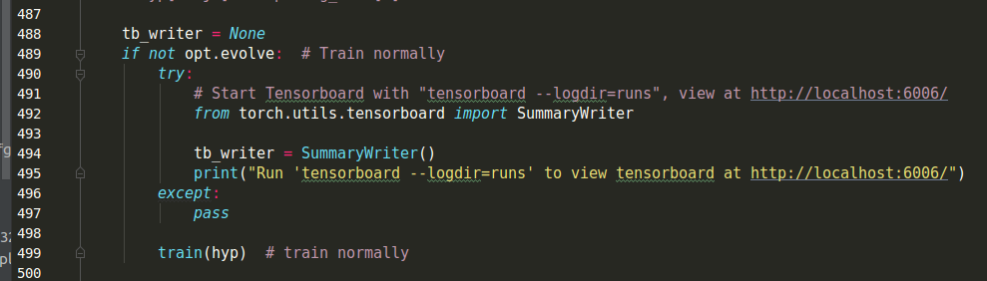
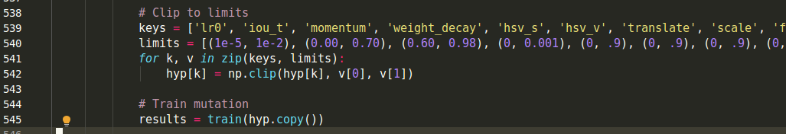
原始没有hyp实参传入，
因此train的函数定义也没有hyp形参
原始是没有实参传入，
现在是hyp.copy

原始issue为：https://github.com/ultralytics/yolov3/issues/1160

4. burn_in处的修改
因为改了train(hyp)报错，不知道怎么改，发现burn-in处已经不同，因此进行更改burn-in，然后还有test.py新添加了multi_label=True参数
